Production écrite Voyageurs de banlieue
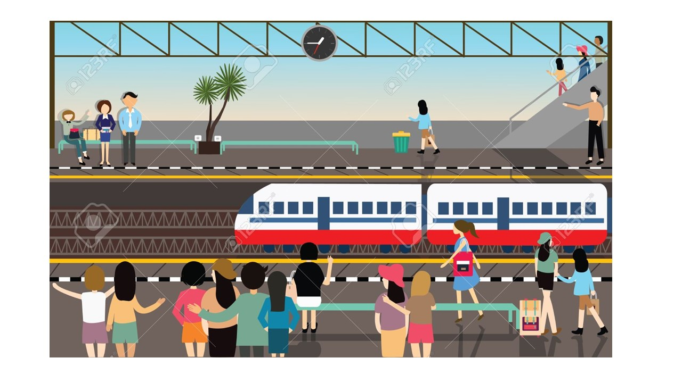
La petite gare est toujours pleine de voyageurs et de voyageuses . Celui qui aime à lire achète son journal en attendant le train .Ceux qui son jeunes courent sur le quai . Les dames , celles qui portent des bébés et celle qui veulent tricoter , essaient de s’asseoir .
Celle qui distribue les billets est une aimable employées connue de tous – « A quelle heure est le prochain train ?» demande une paysanne essoufflée .- « vous pourrez prendre celui de neuf heures » , lui répond-on .
Le convoi arrive .- Celui s’engouffre . Celle-là proteste : « C’est ma place ! – C’est moi qui suis entrée la première ! –Regardez ce qui a affiché : cela n’est pas permis de fumer . – Je voudrais poser ceci dans le filet . – Merci . »
Enfin , tout s’apaise . Le train est parti . Çà va bien .

